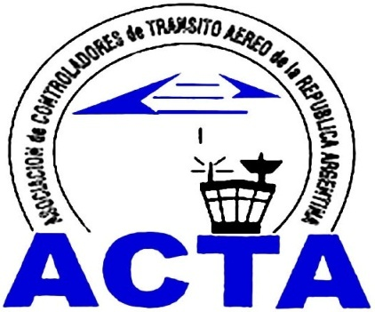

Hacia la Aviación Civil, JUNTOS.

INFO ACTA (23/08)

El martes 09 de diciembre, ACTA participó del encuentro “El Fin de Neoliberalismo y la Construcción del Proyecto Nacional”, en el cual decidimos involucrarnos a pleno para garantizar ser parte de nuestra propia historia nacional.
Nuestro Presidente Sr. Cesar Salas, tuvo la posibilidad de tener un encuentro con el Compañero Hugo Moyano donde se pudieron hablar de diferentes temas relacionados a nuestra institución y la inserción en la ANAC como también el apoyo al crecimiento que viene planteando nuestra gestión.
Creemos y trabajamos para un Futuro Mejor para todos los controladores de Argentina y para aquellos nuevos controladores que forjaran su destino en un ámbito laboral totalmente dignificado y con igualdad de posibilidades, gracias a todos esos compañeros que apoyaron nuestra lucha.

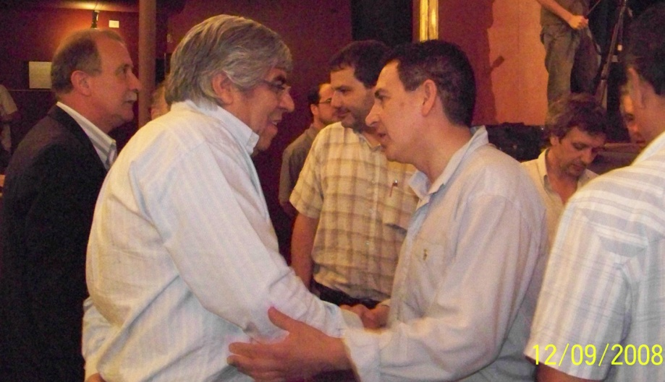

ACTA representa a más de 400 controladores en la República Argentina siendo miembro permanente de la IFATCA. www.actara.org.ar

